مرض الوجام على النخيل

د.عماد حسين الطريحي
خبير زراعي/ ادارة التنمية الزراعية

يعتبر مرض الوجام من الامراض المنتشرة حديثاً على النخيل ويعد من اخطر الامراض التي تصيب النخيل بالمنطقة الشرقية من المملكة العربية السعودية حيث يهدد اكثر من ثلاثة ملايين نخلة بالموت اذا لم يتم السيطرة عليه، كما يصيب ايضاً نخيل جوز الهند. وتاتي تسمية الوجام من كلمة خمد او سكت وفي النخيل يعبر عن توقف النخلة عن النمو واعطاء الثمار وبذلك جاءت تسميته بمرض الوجام.
ويقدر عدد النخيل المصاب بالمرض بالمنطقة الشرقية من المملكة العربية السعودية مابين 5-50% من العدد الكلي للنخيل وهي نسبة كبيرة جداً نظراً لخطورة المرض. كما تم ملاحظته بدول اخرى بالمنطقة مثل مملكة البحرين. والمرض غير معروف الى الان بمناطق اخرى من العالم. وهو مرض خطير ومدمر حيث تتوقف النخلة المصابة من اعطاء الثمار ويكون مصيرها الموت المحتوم. ولله الحمد فان هذا المرض لم يسجل بعد في دولة قطر.
اعراض الاصابة:
تتميز اشجار النخيل المصابة بتوقف البرعم الطرفي عن النمو مع ظهور خطوط صفراء اللون على الخوص وعلى العرق الوسطي للسعفة شكل رقم (1) وتتقزم السعفة وتتشوه ثم تموت. كما يتقلص حجم الثمار وتتوقف عن النمو وتكون صغيرة الحجم شكل رقم (2). ويتوقف نمو النخلة تماماً وتموت بعد اعوادم قليلة من اصابتها بالمرض شكل رقم (3).
المسبب المرضي:
اثبتت الدراسات التي اجريت بالمملكة العربية السعودية بان المرض يتسبب عن المايكوبلازما او الفيتوبلازما (Phytoplasma) وهي مسببات دقيقة جداً لا يمكن رؤيتها بالمجهر العادي الا باستخدام المجهر الالكتروني وهي تشابه البكتيريا ولكن ليس لها جدار خلوي شكل رقم (4) وتتكاثر وتنتقل بانسجة لحاء النخلة. كما تتنقل من شجرة الى اخرى عن طريق الحشرات الثاقبة الماصة (النطاطات) مثل (,Circadellidae, Hemiptera (Cicadulina bipunctataشكل رقم (5). كما ينتقل المرض من مزرعة الى اخرى عن طريق نقل النخيل والفسائل المصابة.

طرق الوقاية والمكافحة:
- تطبيق اجراءات الحجر الزراعي ومنع استيراد النخيل من المناطق المصابة.
- قلع النخيل المصاب وتقطيعه ثم حرقه ودفنه.
- عدم نقل الفسائل او النخيل من مزارع مصابة الى مزارع سليمة حتى ولو كانت تلك الاشجار ذات مظهر يوحي بانها خالية من المرض لانه من المحتمل ان تكون حاملة للمسبب المرضي من دون ظهور الاعراض عليها (Symptomless).
- مكافحة الحشرات الناقلة للمرض (النطاطات) بالمناطق المصابة باستخدام المبيدات الكيماوية المناسبة الموصى بها من قبل الجهات الحكومية المختصة.
- حقن الاشجار المصابة بمضاد حيوي بكتيري مثل (Oxytetracycline) اذا دعت الحاجة لذلك
المصادر:
- الدكتور خالد عبد الله الهديب، الدكتور عبد العزيز محمد العجلان والدكتور خالد سعد آل عبد السلام. جامعة الملك فيصل- كلية العلوم الزراعية والاغذية، الهفوف، الاحساء- المملكة العربية السعودية.

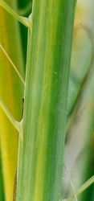

شكل رقم (1): ظهور خطوط صفراء على السعف المصاب بمرض الوجام

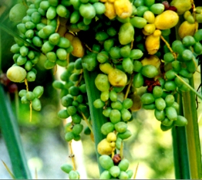

شكل رقم (2): ثمار نخيل مصابة بمرض الوجام

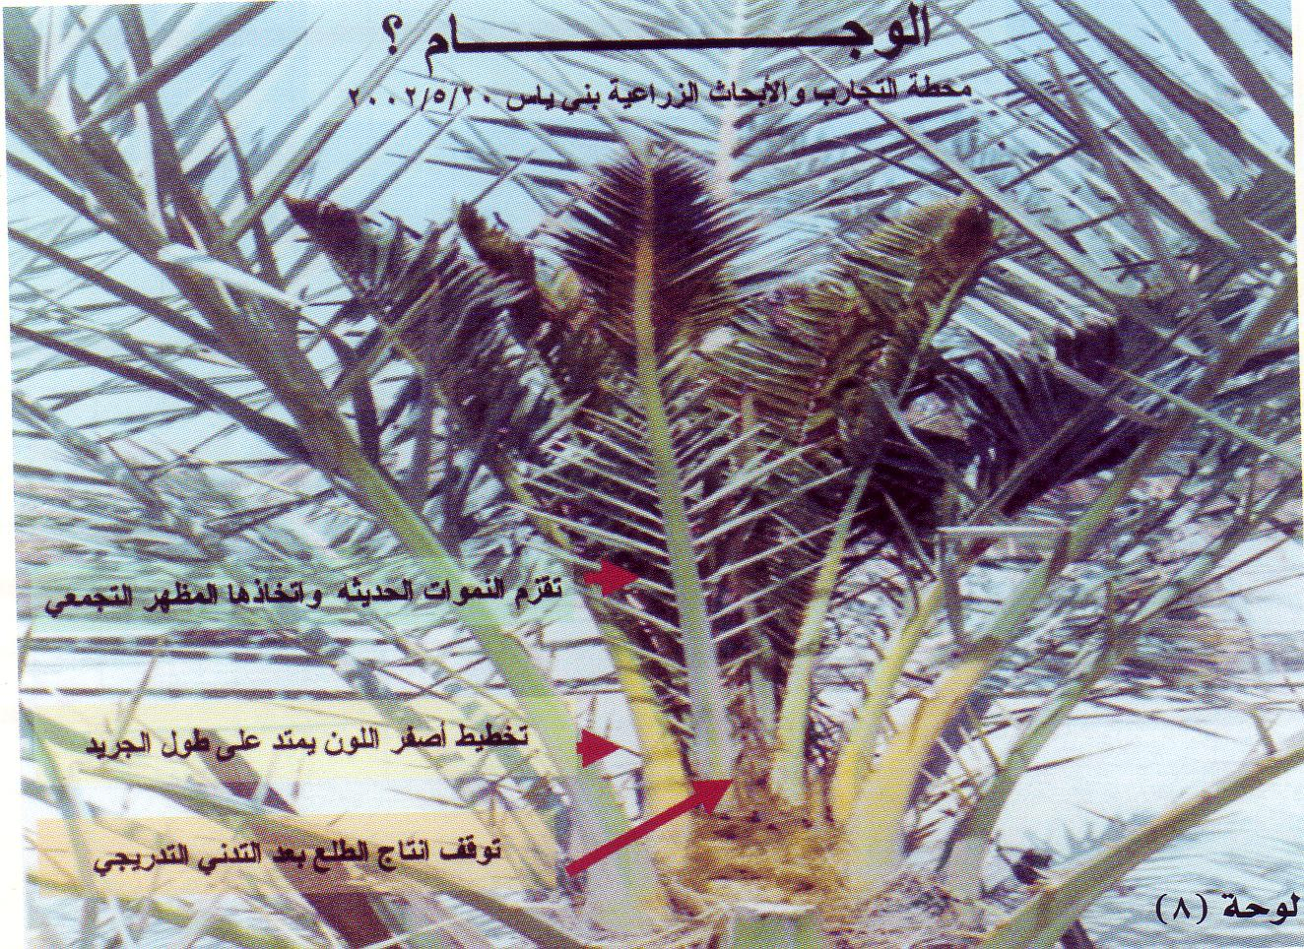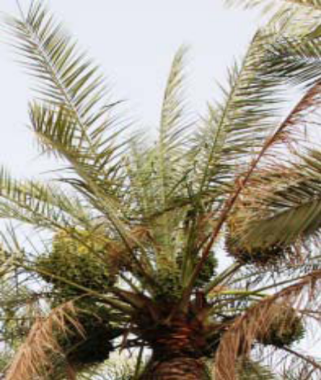

شكل رقم (3): اعراض الاصابة بمرض الوجام

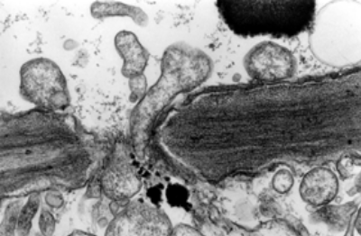
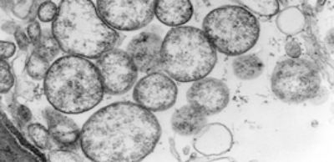

شكل رقم (4): خلايا المايكوبلازما داخل انسجة لحاء النخيل المصابه بمرض الوجام

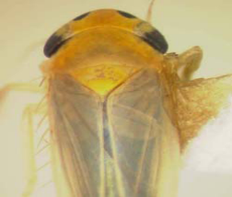
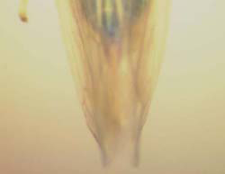

شكل رقم (5): حشرة نطاط الاوراق التي تنقل مايكوبلازما مرض الوجام

